|  |
| --- |
| **SPRINT 3: Desarrollo del Backend** |

|  |  |
| --- | --- |
| **Identificación Proyecto** | |
| Nombre Proyecto: | Papeleria.com |
| Número Equipo: | Equipo N°4 |
| **Integrantes del equipo** | |
| Rol  (Líder-Desarrollador – Cliente) | Nombre |
| Juan David Soriano Cicua | Lider y Desarrollador |
|  |  |
|  |  |
|  |  |
|  |  |
|  |  |
|  |  |

|  |
| --- |
| **Evidencia construcción del Backend** |

* Creación proyecto Spring Boot.

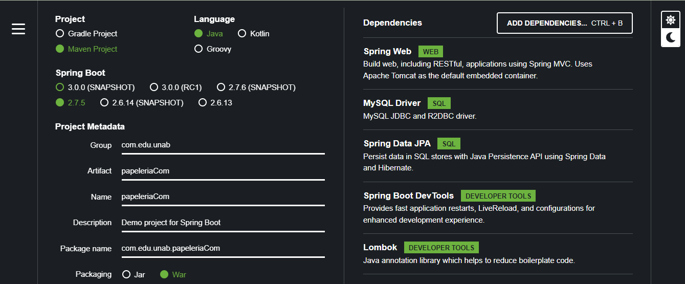

* Creación de la BD (Base de Datos) en MySQL.

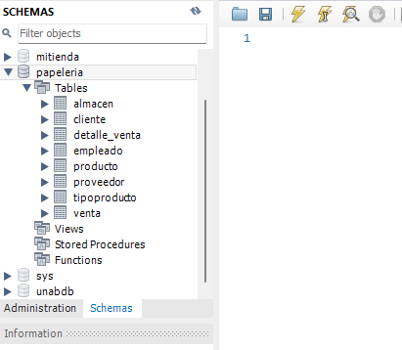

* Creación del modelo, controlador y repositorio del proyecto para las diferentes entidades.

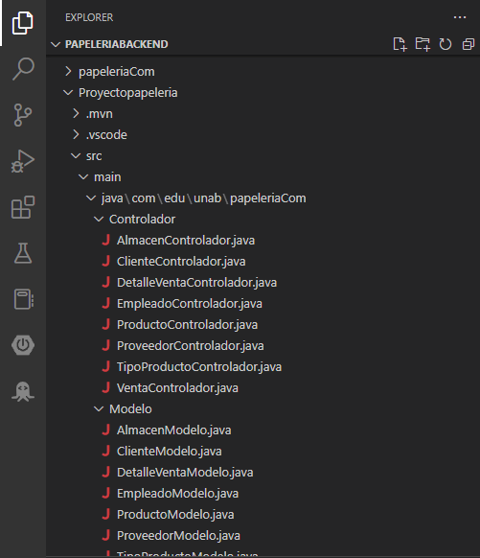

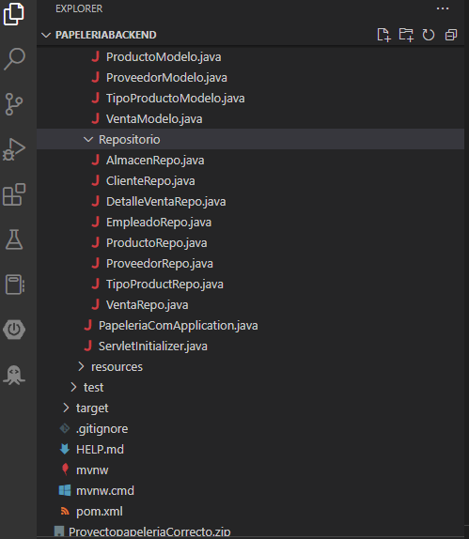

Ejemplo:

**Modelo Venta:**

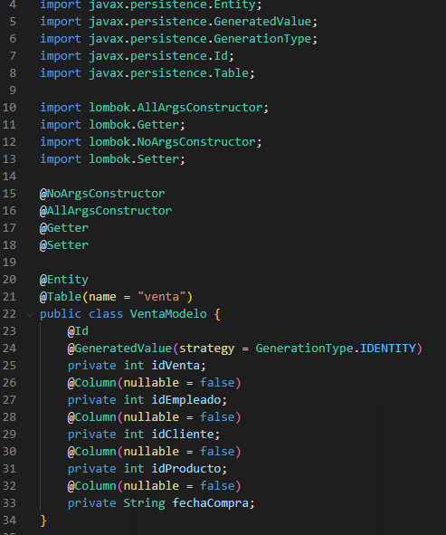

**Repositorio Venta:**

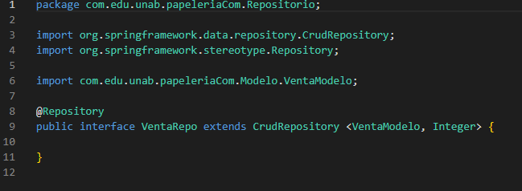

**Controlador Venta:**

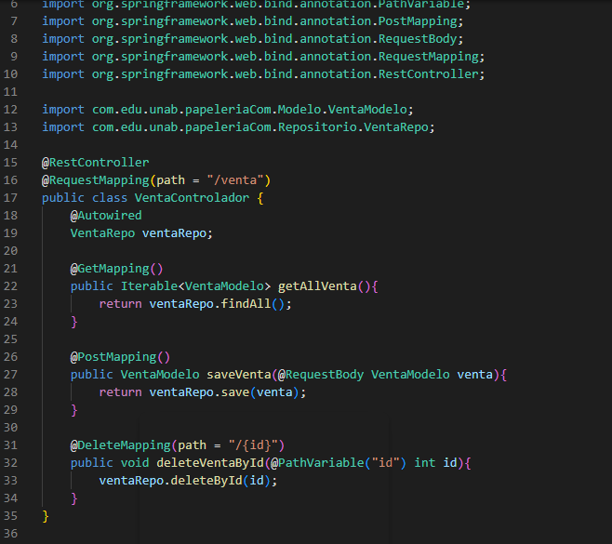

|  |
| --- |
| **Evidencias de los “endpoint” con el consumo de recursos del API REST** |

Evidencia “endpoint” en RapidAPI.

**Cliente:**

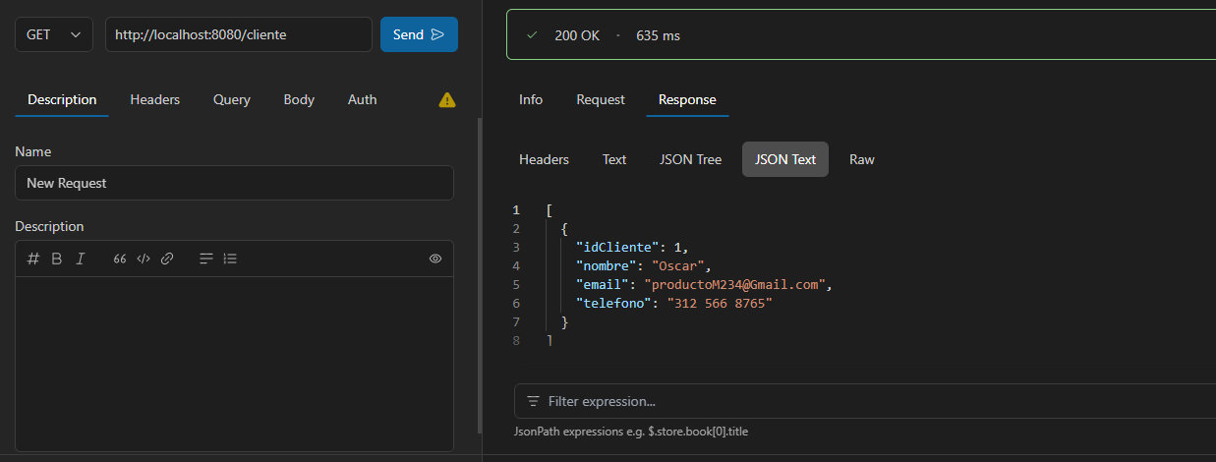

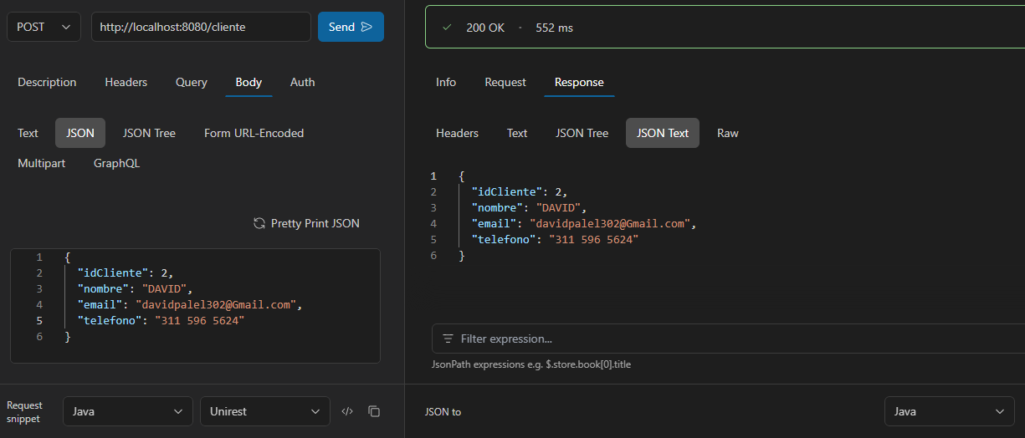

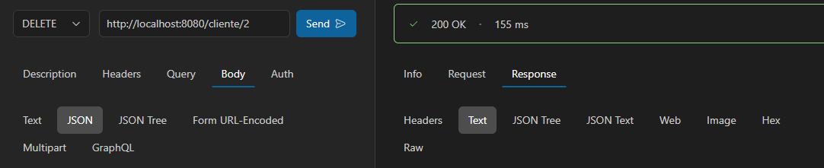

**Venta:**

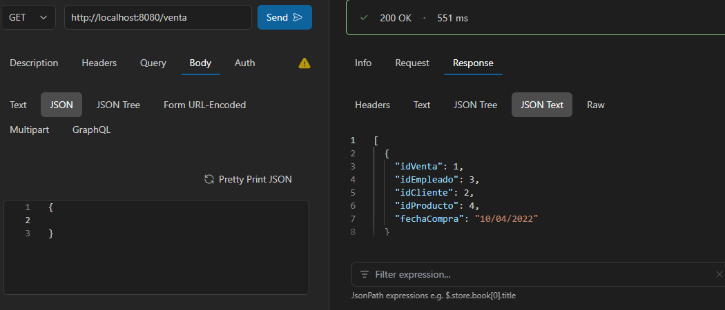

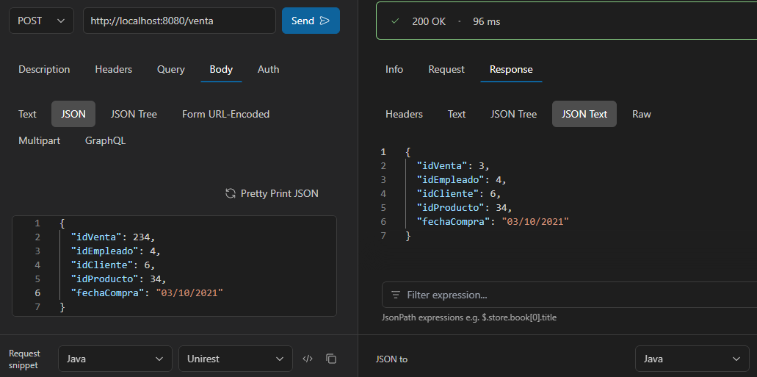

IdVenta se registra como un 3 porque los registra en orden numérico, ya que antes de este registro de venta, ya había otro registro con el Id número 2.



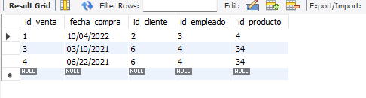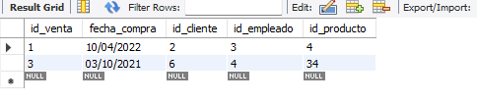

Se evidencia el funcionamiento de Delete.

Con estas entidades que se mostraron anteriormente se logra ver el funcionamiento de los servicios, el consumo de API REST.

|  |
| --- |
| **Evidencia GitLab o GitHub** |

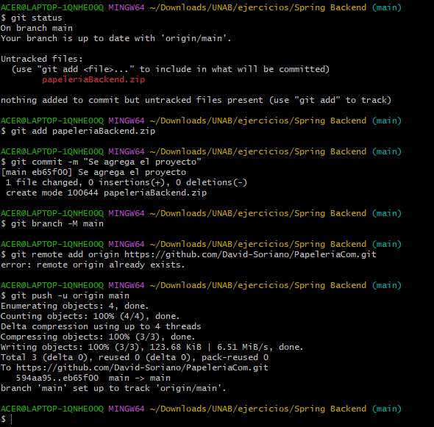

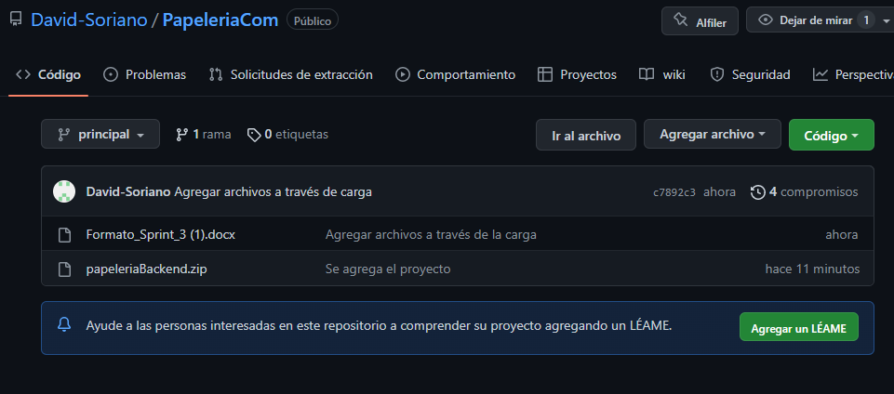

|  |
| --- |
| **Evidencia JIRA (Seguimiento del proyecto)** |

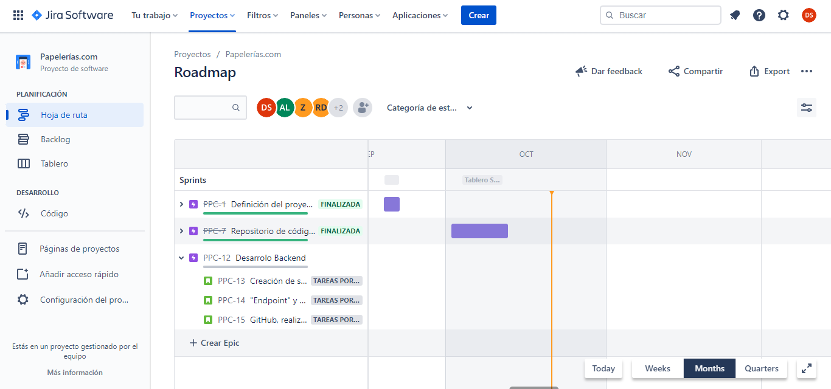

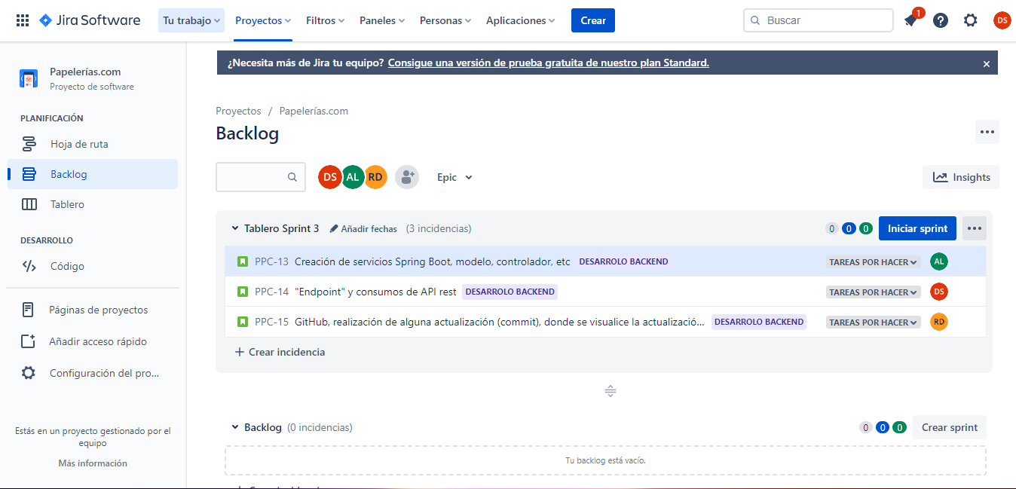

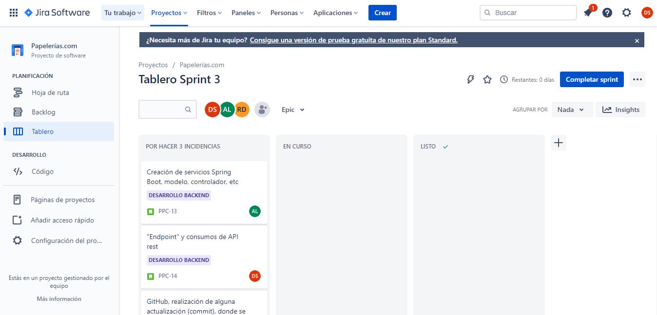

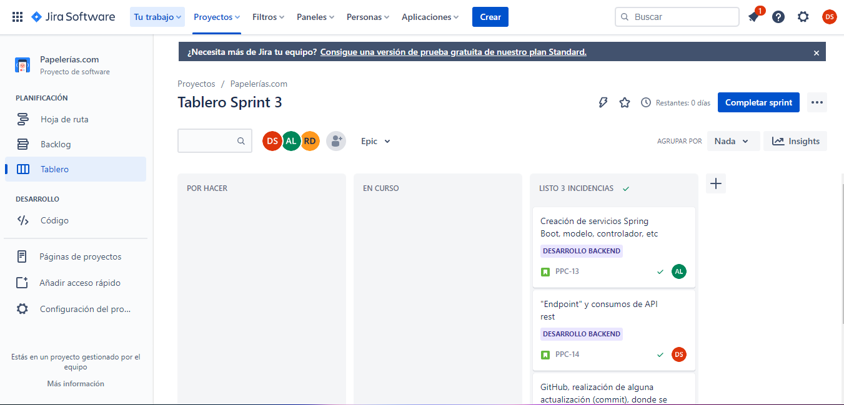

Nota: Las actividades a realizar se les fue asignada a cada integrante del grupo, pero debido a que no desarrollaron sus actividades, fueron echas por mi persona.

|  |
| --- |
| **Evidencias de las Reuniones de Equipo** |

Como evidencia de las reuniones que efectúa el equipo del proyecto, presentar capturas de pantalla de las reuniones efectuadas y si lo consideran pertinente algunas actas de las reuniones.